
S I P A R S TIKA
Jurnal Ilmiah Ilmu-Ilmu Teknik

Volume 04 Nomor 02, 2025 p-ISSN : 2809-0969

https://ojs-untikaluwuk.ac.id/index.php/siparstika e-ISSN : 2809-0977

ANALISIS PENGARUH KETERLAMBATAN PENYELESAIAN PROYEK KONSTRUKSI DENGAN MENGGUNAKAN METODE EARNED VALUE
(STUDI KASUS: PROYEK PENAMBAHAN GEDUNG LANTAI DUA
UNIVERSITAS TOMPOTIKA LUWUK)

ANALYSIS OF THE INFLUENCE OF DELAYS IN COMPLETING CONSTRUCTION PROJECTS USING THE EARNED VALUE METHOD

(CASE STUDY: TWO-STORY BUILDING ADDITION PROJECT

TOMPOTIKA UNIVERSITY LUWUK)

Putu Suartana¹, Sri Susilawati², Komang Okayana³
^{1, 2, 3} Program Studi Teknik Sipil, Fakultas Teknik Universitas Tompotika, Jl. Dewi Sartika No 67, Luwuk 94711, Indonesia
e-mail: suartanauntika@gmail.com ¹, sri.wati979@gmail.co.id ², okayanakomang99@gmail.com ³

Abstrak
Proyek Konstruksi adalah suatu kegiatan yang dilakukan dengan waktu dan sumber daya terbatas untuk mencapai hasil akhir yang ditentukan. Dalam pengerjaan suatu Proyek Konstruksi sering terjadi keterlambatan dimana, progres actual realisasi yang didapat tidak sesuai dengan progres yang telah direncanakan. Sehingga dapat mempengaruhi biaya yang telah dianggarkan. Penelitian ini dilaksanakan di Universitas Tompotika Luwuk Banggai Jl. Dewi Sartika No. 67 Kelurahan Luwuk, Kabupaten Banggai, Provinsi Sulawesi Tengah. Penelitian ini bertujuan untuk mengetahui faktor-faktor yang menjadi penyebab keterlambatan pada proyek, serta dampak pengaruh keterlambatan terhadap biaya pada proyek Penambahan Gedung Lantai Dua Universitas Tompotika Luwuk Banggai. Adapun metode yang digunakan dalam penelitian ini adalah deskriptif kuantitatif, dengan Alat analisis yang digunakan adalah Earned Value (EV) atau Nilai Hasil.
Hasil penelitian menunjukkan bahwa faktor-faktor utama yang menjadi penyebab keterlambatan dalam Proyek Penambahan Gedung Lantai Dua Universitas Tompotika Luwuk Banggai adalah Pelaksanaan dari penjadwalan proyek yang telah direncanakan kurang baik, sehingga bobot realisasi pekerjaan dilapangan tidak mampu mencapai bobot pekerjaan yang telah direncanakan. Setelah dilakukannya analisis dengan menggunakan metode Earned Value (EV), pada perhitungan indikator dasar, serta perhitungan perpaduan nilai varians dan indeks kinerja, didapat bahwa Proyek Penambahan Gedung Lantai Dua Universitas Tompotika Luwuk Banggai, mengeluarkan biaya actual yang lebih boros (Over Cost) pada minggu ke -1, yaitu sebesar Rp 17.714.858,82 dari biaya realisasi sebesar Rp 17.699.315,67 dengan selisih = -15.507,15. namun pada minggu ke - 2 sampai minggu ke -16 biaya yang dikeluarkan lebih hemat yaitu sebesar Rp 1.949.701.273,09 dari biaya realisasi sebesar Rp 1.957.340.068,05 dengan selisih = 7.638.794,69. Sedangkan untuk jadwal proyek mengalami keterlambatan secara total dari minggu ke -1 sampai minggu ke -16.

Kata kunci : Proyek Konstruksi, Keterlambatan, Earned Value

Abstract
Construction Project is an activity carried out with limited time and resources to achieve the specified end result. In the implementation of a Construction Project, delays often occur where the actual progress of the realization obtained does not match the planned progress. So that it can affect the costs that have been budgeted. This research was conducted at Tompotika University Luwuk Banggai Jl. Dewi Sartika No. 67 Kelurahan Luwuk, Banggai Regency, Central Sulawesi Province. This study aims to determine the factors that cause delays in the project, as well as the impact of the influence of delays on costs in the Addition of the Second Floor Building Project of Tompotika University Luwuk Banggai. The method used in this study is descriptive quantitative, with the analysis tool used is Earned Value (EV) or Result Value.
The results of the study indicate that the main factors causing delays in the Second Floor Building Addition Project of Tompotika University Luwuk Banggai are the implementation of the planned project scheduling is not good, so that the weight of the work realization in the field is not able to reach the weight of the work that has been planned. After conducting an analysis using the Earned Value (EV) method, in the calculation of basic indicators, as well as the calculation of the combination of variance values and performance indexes, it was found that the Second Floor Building Addition Project of Tompotika University Luwuk Banggai, incurred more wasteful actual costs (Over Cost) in the 1st week, which was Rp 17,714,858.82 from the realized cost of Rp 17,699,315.67 with a difference = -15,507.15. However, in the 2nd week to the 16th week, the costs incurred were more economical, namely Rp1,949,701,273.09 from the realization cost of Rp1,957,340,068.05 with a difference = 7,638,794.69. Meanwhile, the project schedule experienced a total delay from week 1 to week 16.
Keywords: Construction Project, Delay, Earned Value

PENDAHULUAN
Proyek adalah suatu kegiatan yang dilakukan dengan waktu dan sumber daya terbatas untuk mencapai hasil akhir yang ditentukan. Dalam mencapai hasil akhir, kegiatan proyek dibatasi oleh anggaran/biaya, mutu, dan waktu,
Dalam pelaksanaannya, proyek konstruksi membutuhkan suatu manajemen untuk mengolah dari bahan baku sebagai input kegiatan menjadi suatu konstruksi. Manajemen adalah ilmu dan seni mengatur proses pemanfaatan sumber daya manusia dan sumber-sumber lainnya secara efektif dan efisien untuk mencapai suatu tujuan tertentu. Manajemen dalam proyek konstruksi terdiri dari beberapa unsur input diantaranya Manpower (Tenaga Kerja), Money (Biaya), Methods (Metode), Machines (Peralatan), Materials (Bahan) dan Market (Pasar). Ketepatan sangat dibutuhkan dalam perencanaan. Ketidaktepatan perhitungan akan menyebabkan keterlambatan dan pembengkakan biaya sehingga efisiensi proyek sulit dicapai. (Hasibuan, 2013).
Dalam setiap proyek, tahapan pelaksanaanya harus mengikuti Time Schedule yang sudah di rencanakan sebagai pedoman. Namun Time Schedule yang di rencanakan dan praktek yang terjadi di lapangan belum tentu sama. Realita di lapangan menunjukkan bahwa waktu penyelesaian suatu proyek bervariasi, akibatnya perkiraan waktu penyelesaian suatu proyek tidak dapat di pastikan akan dapat di tepati. Pada umumnya, dalam pelaksanaan proyek konstruksi banyak di jumpai proyek yang mengalami keterlambatan, maupun pembengkakan biaya (Cost Overrun). Hal ini dapat terjadi pada tahap perencanaan, maupun pada tahap pelaksanaan, untuk itu sangat dibutuhkan pengendalian/kontrol yang baik. Cost Overrun dapat didefinisikan sebagai suatu kondisi dimana biaya yang sebenarnya (Actual Cost) melebihi biaya yang di rencanakan. (Santoso, 2002).
Keterlambatan pekerjaan adalah kondisi dimana pelaksana pekerjaan tidak dapat menyelesaikan pekerjaan tepat waktu sesuai ketentuan dalam kontrak. Keterlambatan pekerjaan dapat diakibatkan oleh beberapa hal, di antaranya : Kesalahan pelaksana pekerjaan, Perubahan atau penambahan volume pekerjaan, dan Kondisi kahar, dimana ketiga point tersebut dapat menyebabkan terjadinya perubahan kontrak atau Change Order (CO).
Keterlambatan proyek dapat berdampak besar pada tiga kendala manajemen proyek, yaitu ruang lingkup, waktu, dan biaya. Keterlambatan proyek dapat berdampak pada kesehatan
keuangan, hubungan klien, dan moral internal. Beberapa faktor yang dapat menyebabkan keterlambatan proyek konstruksi, antara lain: Perubahan desain selama konstruksi, Keterlambatan pembayaran kontraktor, Perencanaan dan penjadwalan yang buruk, Manajemen dan pengawasan lokasi yang buruk.
Seperti halnya proyek-proyek konstruksi pada umumnya, pada proyek penambahan gedung lantai dua Universitas Tompotika Luwuk Banggai dalam perjalanan pelaksanaan konstruksinya mengalami keterlambatan waktu penyelesaian. Sehingga perlu di berlakukannya addendum waktu atau pemberian kesempatan penyelesaian pekerjaan.

METODE PENELITIAN
Jenis Penelitian
Penelitian ini adalah jenis penelitian kuantitatif dengan format deskriptif yaitu dimana penulis melakukan analisis dan menyajikan data dalam bentuk angka (numerik) sehingga dapat diketahui faktor penyebab keterlambatan, serta pengaruhnya terhadap biaya pada proyek.

Lokasi Penelitian
Penelitian ini dilaksanakan pada proyek penambahan gedung lantai dua universitas tompotika luwuk Jl. Dewi Sartika No 67 Kelurahan Karaton, Luwuk, Kabupaten Banggai, Provinsi Sulawesi Tengah (Gambar 1).

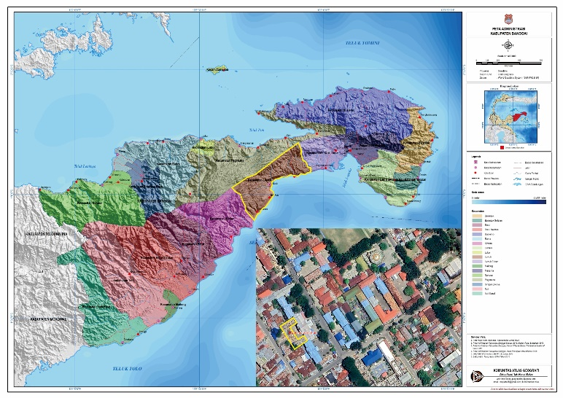
Gambar 1. Lokasi penelitian

Teknik Pengumpulan Data
Pada penelitian ini data yang di kumpulkan di peroleh dari hasil Observasi, dan wawancara dengan pihak-pihak yang terkait dalam pelaksanaan proyek penambahan gedung lantai dua kampus Universitas Tompotika Luwuk.
- Observasi
Observasi adalah teknik pengumpulan data yang dilakukaan melalui suatu pengamatan, dengan disertai pencatatan-pencatatan secara sistematis terhadap keadaan atau prilaku objek yang diteliti di lapangan.
- Wawancara
Wawancara adalah teknik pengumpulan data melalui proses tanya jawab lisan yang berlansung satu arah , artinya pertanyaan datang dari pihak yang mewawancarai dan jawaban diberikan oleh yang di wawancara atau dapat di artikan juga dengan bentuk komunikasi lansung antara peneliti dan responden.

Teknik Analisis Data
Dalam penelitian ini, metode analisa data yang digunakan adalah Erned Value (EV) atau nilai hasil. Earned Value (EV) memiliki tiga elemen atau indikator dasar yaitu : BCWS (Budgeted Cost Of Work Schedule), BCWP (Budgeted Cost Of Work Performend), dan ACWP (Actual Cost Of Work Performend) atau AC (Actual Cost).
- Analisis Nilai Indikator Dasar Erned Value (EV)
- BCWS (Budgeted Cost Of Work Schedule)
Budgeted Cost Of Work Schedule (BCWS) dihitung dengan menggunakan rumus :
bobot rencana kumulatif mingguan dalam Time Schedule x BAC (Budgeted At Completion)
- BCWP (Budgeted Cost Of Work Performend).BCWP dapat di hitung dengan menggunakan rumus :
bobot realisasi komulatif progres pekerjaan mingguan pada Time Schedule x BAC (Budgeted At Completion.
- ACWP (Actual Cost Of Work Performend)
Nilai ACWP diambil dari laporan rekapitulasi pengeluaran biaya actual realisai perminggu.
- Analisis Nilai Varians dan Indeks Kinerja Proyek
- Cost Variance (CV)
dinyatan dalam rumus :
SV = BCWP – ACWP
Ketetapan :
Apabila nilai CV negatif, berarti biaya yang dikeluarkan boros
Apabila nilai CV positif berarti biaya yang dikeluarkan lebih hemat
Apabila nilai CV nol, berarti biaya sesuai dengan rencana
- Schedule Variance (SV)
dinyatakan dalam rumus :
SV = BCWP – BCWS
Ketetapan :
Apabila nilai SV negatif, berarti pekerjaan terlambat dari rencana
Apabila nilai SV positif berart pekerjaan lebih cepat dari rencana
Apabila nilai SV nol, berarti pekerjaan sesuai dengan rencana
- Cost Performance Index (CPI)
dinyatak dalam rumus :
SPI = BCWP / ACWP
Ketetapan :
Apabila nilai CPI < 1, maka biaya lebih boros
Apabila nilai CPI >1, maka biaya lebih hemat
Apabila nilai CPI = nol, maka biaya sesuai rencana
- Schedule Performance Index (SPI)
dinyatakan dalam rumus
SPI = BCWP / BCWS
Ketetapan :
Apabila nilai SPI < 1, maka pekerjaan terlambat
Apabila nilai SPI > dari 1, maka pekerjaan lebih cepat
Apabila nilai SPI = nol, maka pekerjaan sesuai rencana

HASIL DAN PEMBAHASAN
- Analisis Nilai Indikator Dasar Earned Value (EV)
  - BCWS (Budgeted Cost Of Work Schedule)
Dari hasil penelitian diperoleh data bahwa diakhir proyek (minggu ke-16) kerja progres actual komulatif yang didapat hanya mencapai 75,20 % saja, dalam hal ini belum mencapai progres 100,00 %.
Nilai BCWS dapat diperoleh dari bobot rencana kumulatif mingguan dikali dengan BAC (Budgeted At Completion) atau jumlah total Rencana Anggaran Biaya tanpa PPN. Perhitungan nilai BCWP pada minggu ke-1:
BCWS = Bobot Rencana Komulatif Time Schedule x Total Angaran Proyek (BAC)
Total Anggaran Rencana = Rp 2.602.845.835,18
Bobot Rencana Komulatif = 2,50 %
Nilai BCWS = 2,50 % x 2.602.845.835,18
= Rp. 65.071.145,87
Hasil perhitungan selanjutnya di sajikan pada Tabel 1 hasil perhitungan nilai BCWS pada minggu 1 sampai dengan minggu 16.
Tabel 1: Rekapitulasi Hasil Analisis Nilai BCWS

Grafik perkembangan biaya jadwal kinerja (BCWS) (Gambar 2) dari minggu ke- 1 sampai minggu ke- 16.
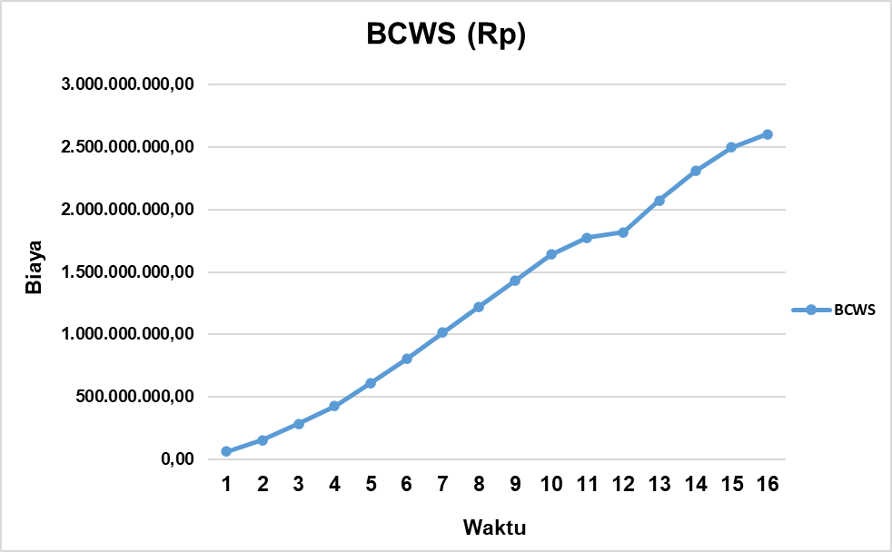
Gambar 2. Grafik BCWS

  - BCWP (Budgeted Cost Of Work Performend)
BCWP dapat di hitung dengan menggunakan data bobot realisasi komulatif progres pekerjaan mingguan yang dikali dengan BAC (Budgeted At Completion) tanpa PPN.
Perhitungan pada minggu ke – 1:
BCWP = Bobot Realisasi Komulatif Time Schedule x Total Anggaran Proyek (BAC)
Total Anggaran Rencana = Rp 2.602.845.835,18
Bobot Realisasi Komulatif = 0,68 %
Nilai BCWP = 0,68 % x 2.602.845.835,18
= Rp. 17.699.315,67

Hasil perhitungan selanjutnya di sajikan pada Tabel 2 hasil perhitungan nilai BCWP pada minggu 1 sampai dengan minggu 16.
Tabel 2 : Rekapitulasi Hasil Analisis Nilai BCWP

Grafik perkembangan biaya realisasi (BCWP) (Gambar 3) dari minggu ke- 1 sampai minggu ke- 16.
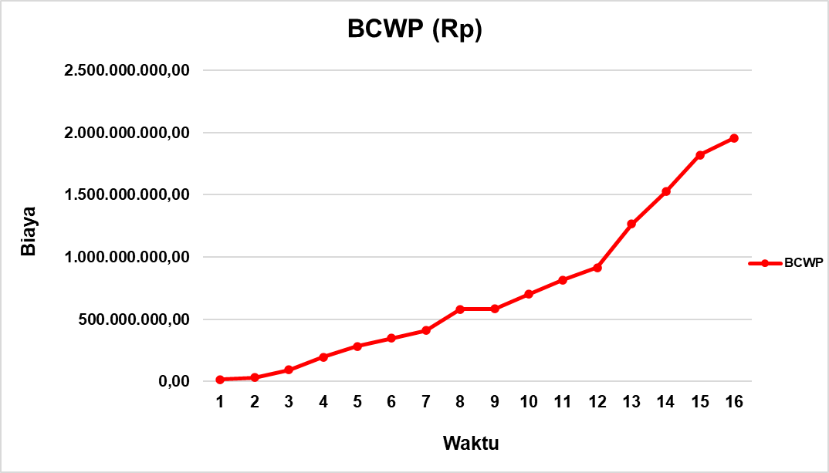
Gambar. 3 Grafik BCWP
  - ACWP (Actual Cost Of Work Performend)
ACWP (Actual Cost Of Work Performend) dari Laporan pengeluaran biaya actual proyek perminggu (Tabel 8).

Tabel 3 Nilai ACWP (Actual Cost)
Nilai ACWP dari minggu ke- 1 sampai minggu ke- 16 biaya actual yang dikeluarkan lebih kecil dari pada total biaya rencana yaitu sebesar Rp. 2.602.845.835,18.
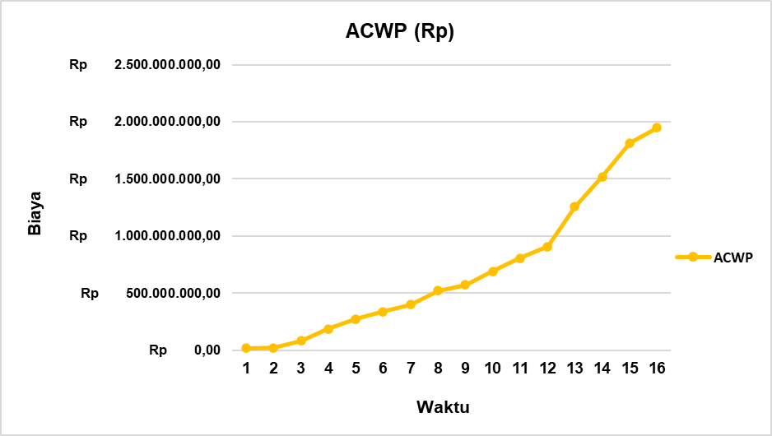
Ganbar 4. Grafik Nilai Actual Cost
Berikut ini (Tabel 4) merupakan rekapitulasi keseluruhan nilai dari indikator dasar Erned Value (EV) yang akan digunakan pada grafik nilai hasil (Erned Value) dimana grafik akan menggambarkan kondisi biaya proyek berdasarkan Bobot Rencana, Bobot Realisasi Kumulatif, dan Biaya Actual (Actual Cost).
Tabel 4: Rekapitulasi Nilai BCWS, BCWP, ACWP

Gambar 5 memperlihatkan perkembangan biaya dari indikator dasar Earned Value sebelumnya.
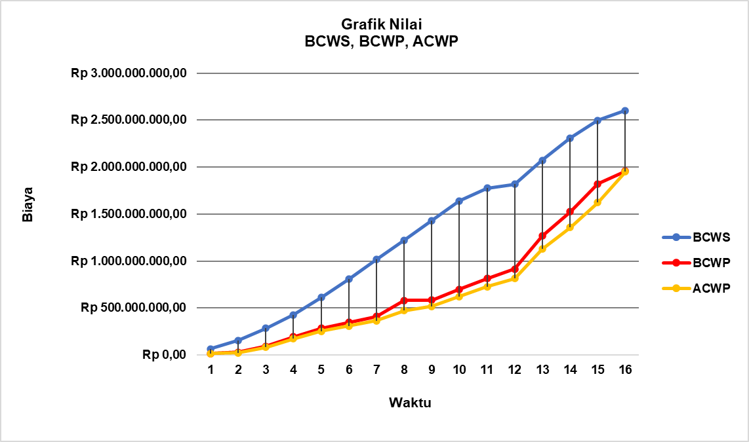
Gambar 5 : Grafik Perbandingan Konsep Nilai Hasil
B. Perhitungan Nilai Varians Dan Indeks Kinerja
  - CV (Cost Variance)
Perhitungan CV (Cost Variance) pada minggu ke-1 dapat dilihat sebagai berikut
CV = BCWP – ACWP
BCWP = Rp 17.699.351,67
ACWP = Rp 17.714.858,82
Nilai CV = 17.699.351,67 – 17.714.858,82
= - 15.507,15
Nilai CV dari minggu 1-16 dapat dilihat pada tabel tabel dibawah ini:

Tabel 5: Rekapitulasi nilai Cost Variance (CV)

Dari Tabel 5 dapat dilihat bahwa pada minggu ke-1 menunjukkan bahwa biaya yang dikeluarkan bernilai negatif (-) yang berarti biaya lebih boros dari pada rencana. Sedangkan untuk minggu ke-2 sampai minggu ke-16 biaya yang dikeluarkan bernilai positif (+) yang berarti biaya lebih hemat dari pada rencana. Gambar 6 memperlihatkan nilai CV selama 16 minggu.
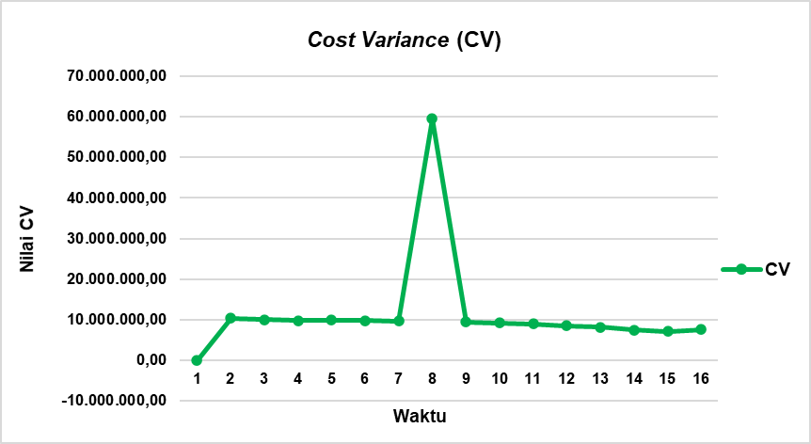
Gambar 6: Grafik Nilai Cost Variance
  - SV (Schedule Variance)
Perhitungan SV pada minggu ke – 1 dapat dilihat sebagai berikut.
SV = BCWP – BCWS
BCWP = Rp 17.699.351,67
BCWS = Rp 65.071.145,87
Nilai SV = 17.699.351,67 – 65.071.145,87
= - 47.371.794,20
Tabel 6 hasil perhitungan nialai SV sampai pada mingg ke-16.
Tabel 6: Rekapitulasi Nilai Schedule Variance (SV)

Pada Tabel 6 dapat dilihat rekapitulasi hasil analisis nilai Schedule Variance dari minggu ke-1 sampai minggu ke-16 dimana niali SV yang didapat adalah negatif (-) jika mengacu pada ketetapan nilai SV maka proyek tersebut mengalami keterlambatan (jadwal actual terlambat dari jadwal rencana).
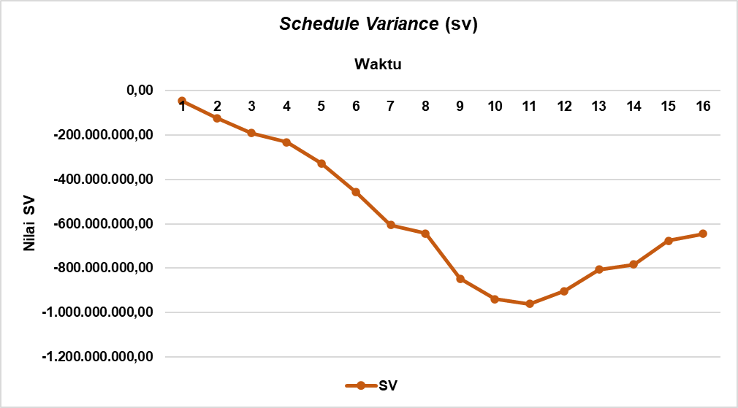
Gambar 7: Grafik Nilai SV
Dari grafik diatas dapat dilihat bahwa dari minggu ke- 1 sampai minggu ke- 16, gerafik mengalami penurunan yang diakibatkan karena Schedule Variance (SV) bernilai negatif (-) yang dapat diartikan bahwa progres actual yang telah diselesaikan selama 16 minggu tidak sesuai dengan bobot yang telah direncanakan. Dengan kata lain dari minggu ke- 1 sampai dengan minggu ke- 16 Proyek mengalami keterlambatan.
Setelah melakukan perhitungan Varians Biaya dan Varians Jadwal maka didapatlah nilai perpaduan antara CV (Cost Variance) dengan SV (Schedule Variance) dimana nilai perpaduan ini akan menggambarkan kondisi proyek dari minggu ke- 1 sampai minggu ke- 16. Tabel 7 memperlihatkan perpaduan nilai varians antara CV dan SV dengan ketetapan dari nilai masing masing.
Tabel 7: Ketetapan Perpaduan Nilai Varians

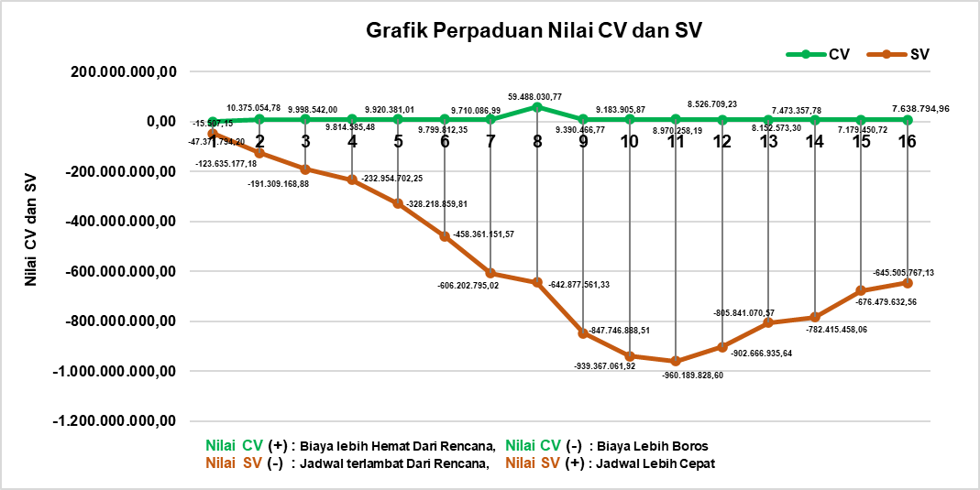
Gambar 8: Grafik Perpaduan Nilai CV dan SV

Gambar 8 diatas menunjukan grafik perpaduan nilai varians CV dan SV selama 16 minggu. Dapat dilihat pada minggu ke- 1 nilai perpaduan yang didapat adalah biaya bernilai negatif (-) dan jadwal bernilai (-) berdasarkan ketetapan pekerjaan pada minggu ke-1 memiliki varians biaya (Cost) yang boros dengan jadwal (Schedule) terlambat dari rencana. Namun pada minggu selanjutnya dari minggu ke-2 sampai minggu ke-16 perpaduan varians yang didapat antara biaya dan jadwal adalah CV bernilai positif (+) dengan SV bernilai negatif (-) yang berarti pekerjaan pada minggu ke-2 sampai minggu ke-16 memiliki varians biaya (Cost) yang hemat, namun jadwal (Schedule) mengalami keterlambatan dari rencana.

  - CPI (Cost Perfomance Index)
Perhitungan Nilai CPI pada minggu ke-1.
CPI = BCWP / ACWP
BCWP = Rp 17.699.351,67
ACWP = Rp 17.714.858,82
Nilai CPI = 17.699.351,67 / 17.714.858,82
= 0,999
Jadi nilai CPI (Cost Performance Index) yang didapat pada minggu ke- 1 adalah sebesar 0,999 karena nilai yang didapat kurang dari satu (<1) maka nilai CPI pada minggu ke- 1 tergolong memiliki kinerja biaya yang buruk dan boros.
Untuk perhitungan nilai CPI (Cost Performance Index) sampai minggu ke-16 dapat dilihat pada Tabel. 8 berikut ini.
Tabel 8: Rekapitulasi Nilai CPI

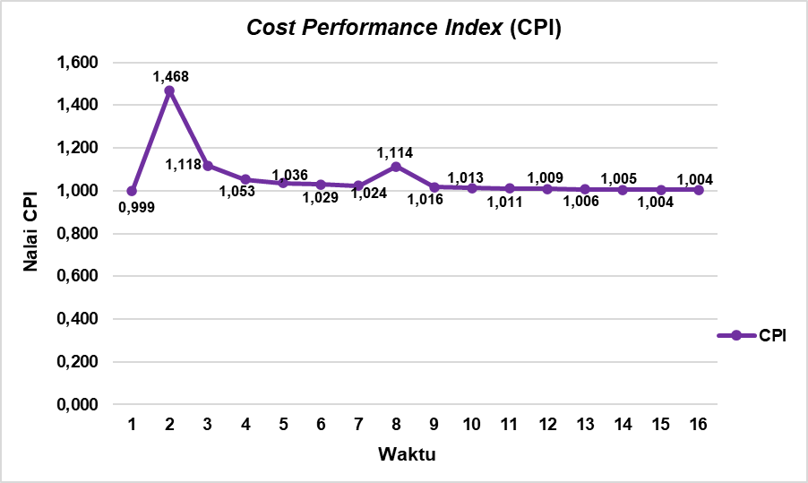
Gambar 9: Grafik Nilai CPI
  - SPI (Schedule Performance Index)
Perhitungan nilai SPI atau indeks kinerja jadwal untuk minggu ke-1 dapat dilihat sebagai berikut ini.
SPI = BCWP / BCWS
BCWP = 17.699.351.67
BCWS = 65.071.145,87
Nilai SPI = 17.699.351.67 / 65.071.145,87
= 0,272
Jadi nilai SPI (Schedule Performance Index) yang didapat pada minggu ke- 1 adalah sebesar 0,272. Karena nilai yang didapat kurang dari satu (<1) maka nilai SPI pada minggu ke- 1 memiliki kinerja jadwal yang buruk dengan jadwal terlambat dari rencana.
Tabel 9 memperlihatkan rekapitulasi hasil nilai SPI pada minggu ke-1 sampai dengan minggu ke-16.
Tabel 9: Rekapitulasi Nilai SPI

Gambar 10 menggambarkan lebih jelas bagaimana perkembangan indeks kinerja jadwal (SPI) yang telah dihitung selama 16 minggu, dapat dilihat pada gambar grafik berikut ini.
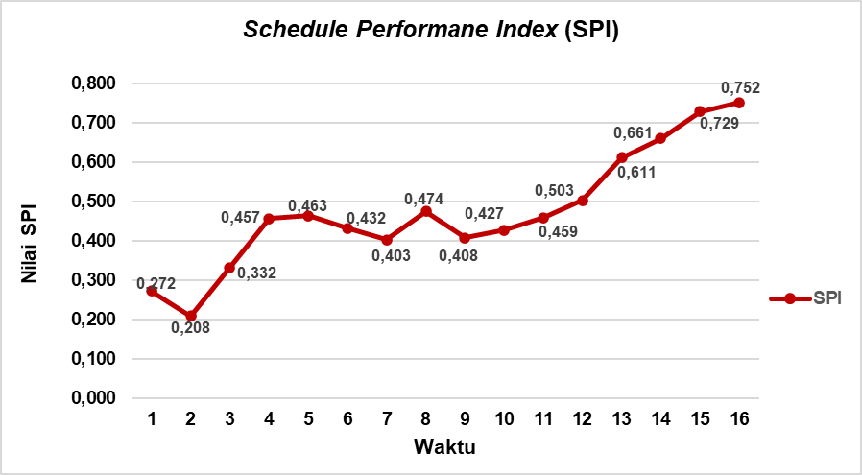
Gambar 10: Grafik Nilai SPI
Tabel 10 menjelaskan perpaduan nilai ideks CPI (Cost Performance Index) dengan SPI (Schedule Performance Index) dari minggu ke- 1 sampai minggu ke- 16, yang dapat dilihat.

Tabel 10: Perpaduan Nilai Indeks

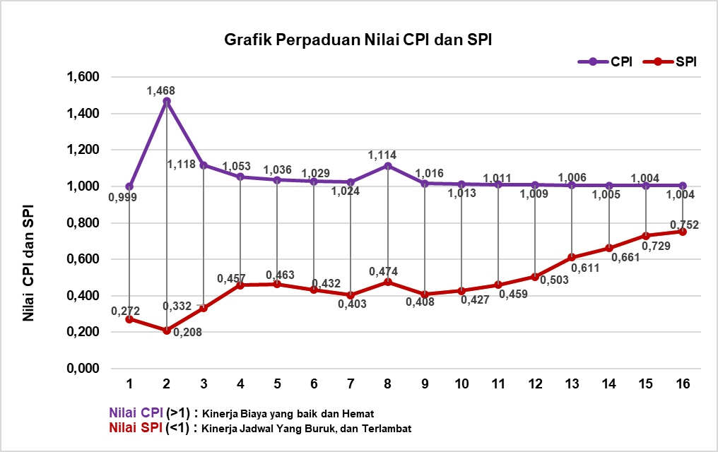
Gambar 11: Grafik Perpaduan Nilai CPI dan SPI
Gambar 11 menunjukan grafik perpaduan antara nilai CPI dan SPI selama 16 minggu, pekerjaan pada minggu ke- 1 menunjukan perpaduan indeks biaya <1 dengan indeks jadwal <1. Sehingga berdasarkan ketetapan, pekerjaan pada minggu ke- 1 memiliki kinerja yang buruk dan boros, dengan jadwal terlambat dari rencana. Sedangkan untuk minggu ke- 2 sampai minggu ke- 16 perpaduan yang didapat adalah CPI >1 dan SPI <1. Yang berarti pekerjaan memiliki kinerja biaya yang baik namuan dengan jadwal yang terlambat dari rencana.

KESIMPULAN
Berdasarkan hasil analisis data yang sudah dilakukandiperoleh kesimpulan sebagai berikut:
- Faktor-faktor yang menjadi penyebab keterlambatan adalah : Pelaksanaan dari penjadwalan proyek yang telah direncanakan kurang baik, sehingga bobot realisasi pekerjaan dilapangan tidak mampu mencapai bobot pekerjaan yang telah direncanakan.
- Hasil analisis dengan menggunakan metode Earned Value (EV), proyek mengeluarkan biaya actual yang lebih boros (Over Cost) pada minggu ke-1, yaitu sebesar Rp 17.714.858,82 dari biaya realisasi sebesar Rp 17.699.315,67 dengan selisih = -15.507,15. namun pada minggu ke-2 sampai minggu ke-16 biaya yang dikeluarkan lebih hemat yaitu sebesar Rp 1.949.701.273,09 dari biaya realisasi sebesar Rp 1.957.340.068,05 dengan selisih = 7.638.794,69. Sedangkan untuk jadwal proyek mengalami keterlambatan secara total dari minggu ke-1 sampai minggu ke- 16.

DAFTAR PUSTAKA
A Husen (2011), Manajemen Proyek Perencanaan, Penjadwalan dan Pengendalian Proyek, Andi Yogyakarta
A.A Gde Agung Yana (2009), Dalam Skripsi Universitas Atma Jaya Yogyakarta F. Tjusanto, 2013. Faktor Penentu Agar Suatu Proyek Konstruksi Dapat Berjalan Dengan Sukses.
A Imam Utama (2021), Analisis Keterlambatan Proyek Rehabilitasi Jaringan Irigasi Di Lanca Kab. Bone.
Bayu Adi Nugroho (2012), Analisis Faktor Keterlambatan Proyek Terhadap Pembengkakan Biaya Proyek Bangunan Gedung Di Surakarta.
BPS. (2021). Kecamatan Luwuk Dalam Angka. Luwuk.
Chandra Yono Dan Riswanto Wahyudi (2006), Faktor-Faktor Yang Menyebabkan Keterlambatan Suatu Proyek.
Charoenngam & Sriprasert (2001), Pengendalian Biaya Proyek.
Fadhol Yudhagama (2020), Analisis Keterlambatan Proyek Pada Pembangunan Gedung Perpustakaan Uin Sunan Ampel Surabaya.
F Rachim (2022), Manajemen Proyek Perencanaan-Penjadwalan-Pengendalian Proyek, Fakultas Teknik Universitas Fajar.
H Susanto & H Makmur (2013), Auditing Proyek-Proyek Konstruksi, Andi Yogyakarta
Iman Soeharto (1999), Manajemen Proyek, Konseptual Sampai Oprasional, Jakarta, Erlangga, 1999.
Keputusan Presiden (Kepres) No. 61 Tahun 2004. Tentang Pedoman Pelaksanaan Pengadaan Barang/Jasa Pemerintah
Peraturan Presiden (Perpres) No 4 Tahun 2015 Tentang Perubahan Keempat Atas Peraturan Presiden Nomor 54 Tahun 2010 Tentang Pengadaan Barang/Jasa Pemerintah.
Kerzner (2009), Dalam Jurnal Sipil Statik, Deane R. O. Walangitan, Pingkan A. K. Pratasis. Definisi Proyek Konstruksi.
Kraiem Dan Dickman, (1987), Keterlambatan Proyek Yang Dapat Dibagi Menjadi Tiga Jenis Utama : Compensable, Excusable, Non Excusable.
PMBOK (2021), A Guide Project Management Body Of Knowledge. Ketetapan Nialai Earned Value.
PMBOK (2004), Dalam Jurnal Ilmiah Teknik Sipil, Dewa Ketut Sudarsana. Grafik Konsep Nilai Hasil Dalam Bentuk Kurva “S”
Soedrajat (1984), Analisa Rencana Anggaran Biaya.
WI Ervianto (2005), Manajemen Proyek Konstruksi Edisi Revisi.

